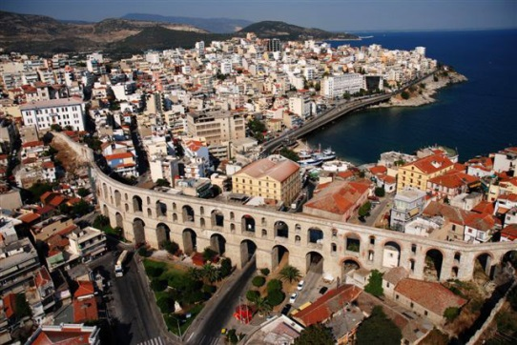
Школа обучения греческого языка для иностранцев «KareziStudies Greek 4All»
Изучать греческий язык , проживая на просторах Греции, в полной мере наслаждаясь великолепием этой страны... Это реально!
Мы рады представить Вам Школу обучения греческого языка для иностранцев «KareziStudies Greek 4All».
«KareziStudies Greek 4All» сочетает в себе отдых на просторах солнечной Греции и изучение греческого языка!
Обучение в школе «KareziStudies Greek 4All» - это:
- изучение греческого языка для студентов любого возраста и уровня подготовки
- круглогодичный прием студентов
- прекрасные квалифицированные преподаватели
- экскурсии по археологичиским центрам, посещение музеев и поездки в близлежащие направления (Филиппы ,Тасос, Салоники и д.р.)
- обучение греческим традиционным танцам и знакомство с национальными блюдами
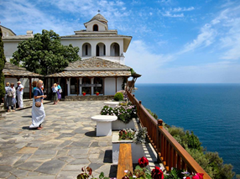
- выбор дополнительных занятий : дайвинг, каноэ, парусный спорт, уроки верховой езды и т.п.
Школа располагается в городе Кавала (восточная Македония, несколько км от г. Салоники). Кавала – город с многовековой историей и культурным наследием. Кавала располагает к отдыху и изучению культуры Эллады, здесь и архиологические центры (Филиппы), и основные вехи Христианства, и выход к поражающему своей красотой острову Тасос.

Выучи греческий язык и отдохни как грек!

Более подробная информация на сайте www.karezistudies.com, информация о программах Кавалы также на сайте www.hecucenter.ru

